YTÜ Davutpaşa Konferansları-2

Siyaset Bilimi ve Uluslararası İlişkiler Bölümü Başkanlığı

**“Uluslararası İlişkiler ve**

**Finansal Ekonomi”**

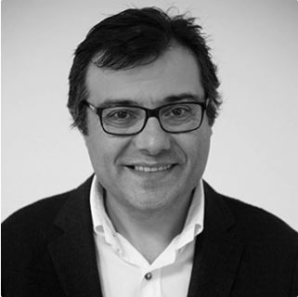

Konuşmacı:

Prof. Dr. Göksel Aşan

(İstinye Üniversitesi, İİSB, Siyaset Bİlimi ve Kamu Yönetimi Bölümü)

Yer: İİBF, Prof.Dr.Murat Demircioğlu Konferans Salonu, Davutpaşa Kampüsü

Tarih: 18 Aralık 2017, Pazartesi, Saat: 14.00